Общественная палата Амурской области  Амурский областной институт развития образования    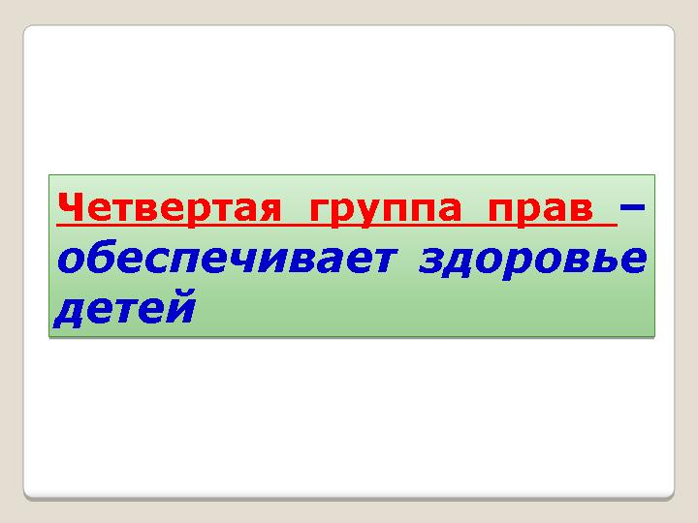  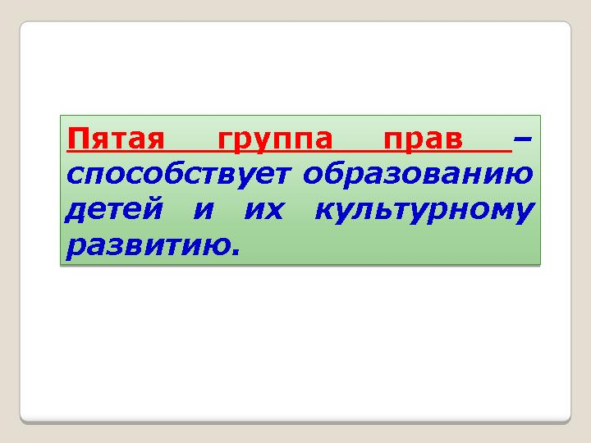  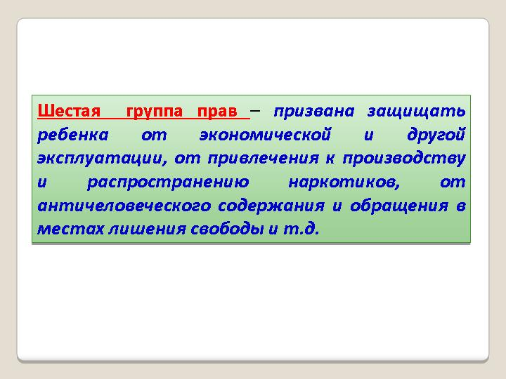 |   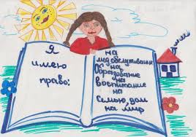  С момента рождения ребенок взят  под охрану государства и обладает следующими правами:  Жить и воспитываться в семье  Общаться с родителями и другими родственниками  Защищать свои права  Выражать своё мнение  Право на имя, отчество и фамилию  Изменение фамилии и имени  Право на имущество  Право на медицинское обслуживание  Право на образование и другие  Данные права установлены и гарантированы:  1. Конвенцией о правах ребенка от 20.11.1989 г.  2. Декларация прав ребенка 1959 г.  3. Всемирная декларация об обеспечении выживания, защиты и развития детей 1990 г.  4. Конституцией РФ;  5. Семейным кодексом РФ;  6. Федеральным законом № 124-ФЗ от 24.07.1998 г. "Об основных гарантиях прав ребенка в РФ";  7Федеральный закон от 29.12.2012 N 273-ФЗ (ред. от 21.07.2014) "Об образовании в Российской Федерации"  8. Устав школы и другими нормативно-правовыми актами и документами. | 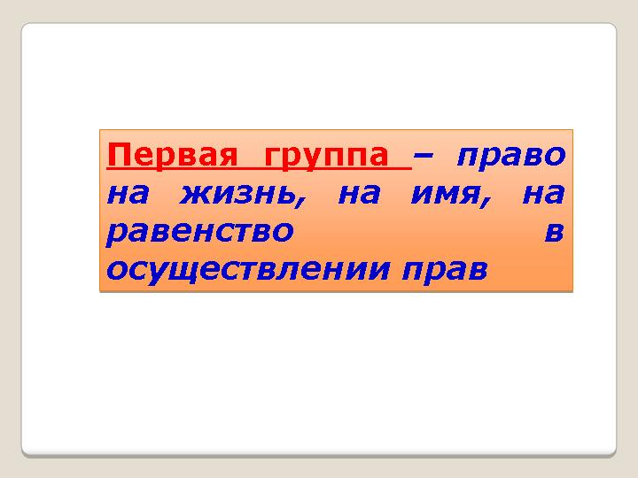  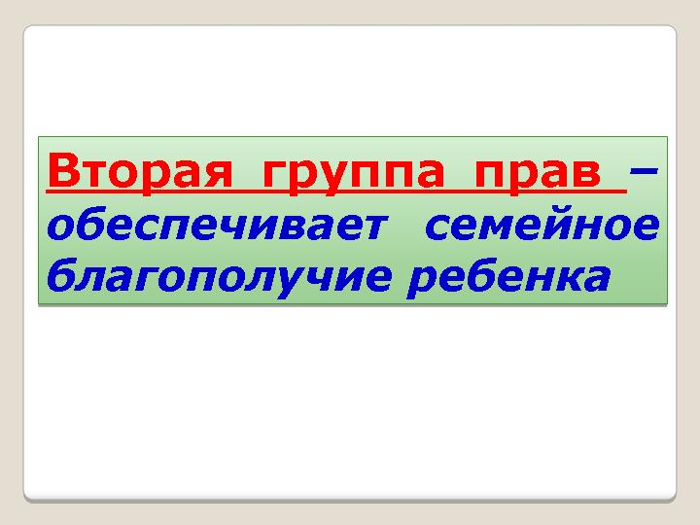  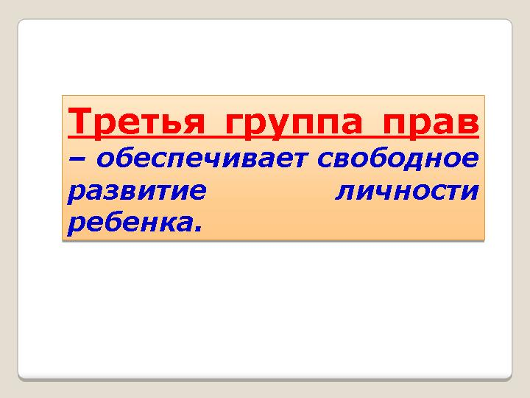  " Забота о будущих поколениях - это самые надежные, умные и благородные инвестиции. Общество, в котором на деле защищают права ребенка и уважают его личное достоинство, не только добрее и человечнее. Это общество быстрее и лучше развивается, имеет благоприятную предсказуемую перспективу. Считаю, что нам жизненно необходима эффективная государственная политика в области детства, политика современная, политика, которая отвечает интересам национального развития".  Дмитрий Медведев

